Добрый день, уважаемые обучающиеся. В связи с переходом на электронное обучение с применением дистанционных технологий, вам выдается материал дистанционно.
Изучив теоретический лекционный материал, вам необходимо:
- Составить краткие лекционные записи;
- Ответить на вопросы;
- Выполнить домашнее задание;
Краткую запись лекции, варианты ответов на вопросы, а также домашнее задание переслать мастеру производственного обучения, Кутузову Константину Викторовичу, на электронный адрес kytyzov84@mail.ru в формате PDF или JPG

Дистанционный урок МДК 01.01
№ 22 – 2 часа группа № 16
(согласно КТП на 1-2 полугодие 2019-2020г)
Тема: «Механизированная сварка машиностроительных конструкций»

Механизированная сварка в защитных газах (МП, МАДП, МПГ, МПИ) - является наиболее широко применяемым способом сварки на заводах при изготовлении металлоконструкций единичного характера производства
Сущность способа состоит в том, что голая электродная проволока подается с постоянной скоростью в зону сварки. Одновременно в зону сварки подается СО2, который защищает расплавленный металл от окружающего воздуха. Механизированная сварка в среде СО2 производительней, чем РДС.
Коэффициент наплавки αН = 10 ÷ 14 2/А ∙ ч
Коэффициент потерь Ψ = 10 ÷ 15 %
Коэффициент плавления αЭ = 12 ÷ 15 2/А ∙ ч
Недостаток - невозможна сварка на ветру.
Для механизированной сварки в среде СО2 выбирается постоянный ток обратной полярности. Сварка на прямой полярности даже на малых токах дает большое разбрызгивание и уменьшение глубины провора. Ширина шва меньше, высота выпуклости больше, увеличение окисления и повышение склонности шва к образованию пор.

Выбор и обоснование сварочных материалов

Для сварки в СО2 подбирается проволока с большим процентным содержанием легирующих элементов, чем у основного металла, т.к. газ СО2 распадается на углерод и атомарный кислород, который способствует выгоранию легирующих элементов.
В качестве защитного газа выбираю сварочный углекислый газ ГОСТ-8050-76, содержащий не более 99,5% СО2 и не более 0,184% водяных паров. Углекислый газ выделяется в результате химической реакции воздействия поташа на кислоту. В промышленности так же используется углекислый кальций (мел). В реакции используется соляная кислота, как наиболее активная. Полученный газ сжиживается под давлением около 19 кг/ см2 и разливается в баллоны. Баллоны черного цвета с желтой надписью «Углекислота». Транспортируются баллоны вертикально в специальных стойках или горизонтально в ложементах. Углекислый газ не поддерживает горения, подаваемый в зону горения дуги, он вытесняет кислород, уменьшая содержание кислорода в металле шва, повышая механические свойства сварного соединения.
При сборке и сварке крупногабаритных конструкций должны быть выполнены мероприятия, направленные на снижение сварочных деформаций и получение требуемой геометрической формы конструкции.
Механизированной сваркой должны выполняться швы, расположение которых позволяет осуществлять движение держателя полуавтомата и выполнение которых целесообразнее ручного и автоматического методов сварки.
Механизированной сваркой могут выполняться швы сплошные и прерывистые, прямолинейные, ломаные, криволинейные, кольцевые, электрозаклепочные, однослойные и многослойные, прихватка деталей под сборку, а также ремонт сварных соединений. Механизированной сваркой в защитных газах можно выполнять швы во всех пространственных положениях. Сварка должна производиться на постоянном токе обратной полярности с применением источника питания с жесткой или пологопадающей внешней характеристикой. Ориентировочные параметры сварки для способов МП и МАДП приведены в таблице 1.
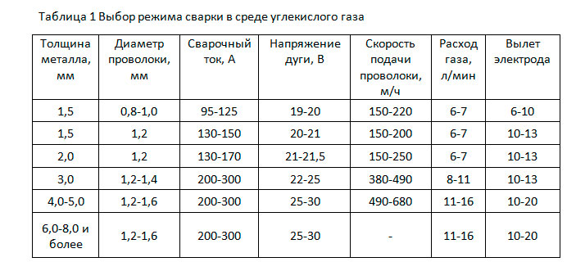
Механизированная сварка порошковой проволокой в среде защитных газов. Принцип выполнения сварки схож со сваркой сплошной проволокой. Сварка выполняется на том же оборудовании. Особенностью выполнения сварки порошковыми проволоками являются:
- струйный перенос металла во всех пространственных положениях;
- отличный внешний вид шва с гладкой поверхностью металла;
- высокая производительность, особенно в вертикальном положении;
- отличные механические свойства сварного шва;
- низкое содержание диффузионного водорода в наплавленном металле.
Техника выполнения сварки порошковыми проволоками:
- вылет электродной проволоки Ø1,2 должен составлять 15-20 мм;
- при сварке в глубокую разделку следует для первых проходов применять сопло малого
диаметра, после этого следует вернуться к соплу стандартного диаметра, чтобы обеспечить
достаточную защиту расплавленной ванны;
- расход защитного газа устанавливать в пределах 15-20 [л/мин];
- всегда сварку выполнять («углом назад» - для рутиловой, для металлопорошковой – «углом вперед или углом назад») с уклоном горелки 70÷80⁰.
– чтобы обеспечить хорошее проплавление и исключить вероятность образования шлаковых включений.

Вопросы для закрепления материала:

- В чем состоит сущность частично механизированной сварки?
- Что происходит при сварке на постоянном токе прямой полярности?
- Какие швы могут выполнятся механизированной сваркой?
- Какие особенности выполнения сварки порошковыми проволоками?

Домашнее задание:

Изучить режимы с механизированной сварки.

Список литературы в помощь

- Галушкина В.Н. Технология производства сварных конструкций: учебник для нач. проф. Образования / В.Н. Галушкина-4-е изд., стер. -М.: Издательский центр «Академия», 2013. -192с.
- Овчинников В.В. Технология ручной дуговой и плазменной сварки и резки металлов: Овчинников В.В.-3-е изд., Издательский центр «Академия», 2013. -240стр.
- Маслов В.И. Сварочные работы: Маслов В.И.-9-е изд., перераб. И доп.-М: Издательский центр «Академия», 2012. -288с.
- Овчинников В.В. Современные виды сварки: Овчинников В.В.-3-е изд., стер. –М; Издательский центр «Академия», 2013. -208стр.
- Овчинников В.В. Сварка и резка деталей из различных сталей, цветных металлов и их сплавов, чугунов во всех пространственных положениях: учебник для студ. учреждений сред. проф. образования. – М. Издат. Центр «Академия», 2013. – 304с.

